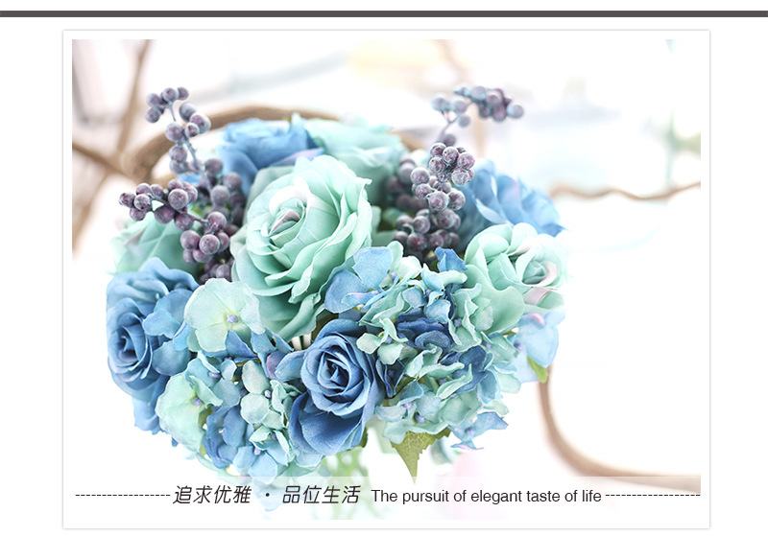
KONKURS TWÓRCZOŚCI PLASTYCZNEJ PT.
„Bukiet Tobie
wręczam madam”
- bukiety malowane i wykonane ręcznie
Organizator:
Centrum Inicjatyw Kulturalnych Gminy Chełmża
Cele konkursu:
- Wspieranie działań i możliwości twórczych dzieci i dorosłych;
- Rozwijanie wyobraźni i umiejętności dostrzegania piękna kwiatów;
- Rozwijanie wrażliwości estetycznej oraz umiejętności plastycznych i rękodzielniczych;
- Promowanie twórczości artystycznej mieszkańców Gminy Chełmża.
Uczestnicy:

Kategoria – prace plastyczne:
- Do 6 lat
- 7-9 lat
- 10-12 lat
- Młodzież i dorośli

Kategoria- prace przestrzenne- rękodzieło:
- Do 6 lat
- 7-9 lat
- 10-12 lat
- Młodzież i dorośli
Zasady uczestnictwa:
1. Prace płaskie można wykonać w formatach A4 - A2.
Nie należy ich składać, oprawiać ani rolować.
2. Praca przestrzenna powinna mieć wymiary nie większe niż 40 cm x 40 cm.
3. Nie dopuszcza się prac zbiorowych.
4. Prace powinny być opisane - to jest posiadać imię i nazwisko, wiek autora, adres zamieszkania, dane opiekuna artystycznego, telefon kontaktowy, e-mail.
5. Uczestnik konkursu może dostarczyć więcej niż 1 pracę plastyczną bądź przestrzenną.
OCENA PRAC KONKURSOWYCH
1. Oceny prac dokona Komisja Konkursowa powołana przez Organizatora.
2. W kryteriach oceny zostaną uwzględnione:

- zgodność z tematem,
- oryginalność,
- jakość wykonania,
- wyraz artystyczny.

- stopień trudności wykonania,

Nagrody:
1. Zostanie przyznanych 8 nagród głównych, po jednej w każdej z kategorii konkursowej i kategorii wiekowej.
2. Pozostali uczestnicy konkursu zostaną nagrodzeni upominkami.
Podsumowanie konkursu oraz wręczenie nagród nastąpi
20 maja 2017 r. w Grzywnie, podczas
IV Przeglądu Kapel i Zespołów Weselnych.
POSTANOWIENIA KOŃCOWE
* Prace można dostarczyć do CIK Gminy Chełmża (Brąchnówko 18) bądź Biblioteki Samorządowej w Zelgnie oraz Filii w Skąpem, Grzywnie i Głuchowie, w terminie
do 8 maja 2017r.
* Złożone do konkursu prace zostaną zaprezentowane w Galerii Stara Szopa w Grzywnie, podczas IV Przeglądu Kapel i Zespołów Weselnych.
* Uczestnicy konkursu mają prawo do odebrania swoich prac po podsumowaniu konkursu dnia 25 maja 2017r. w Galerii Stara Szopa w Grzywnie. W przypadku nieodebrania prac w terminie, pozostaną one własnością Organizatora.
* Udział w konkursie jest równoznaczny z akceptacją warunków regulaminu oraz zgodą na przetwarzanie danych osobowych uczestnika konkursu lub w przypadku osób niepełnoletnich przez ich prawnych opiekunów dla potrzeb promocyjnych zgodnie z Ustawą o ochronie danych osobowych z dn. 29.08.1997r. (Dz. U. z 2016 r. nr 101, poz.922).
* Organizatorzy konkursu zastrzegają sobie prawo publikowania i reprodukowania prac konkursowych bez wypłacania honorariów autorskich.
* Organizator zastrzega sobie możliwość dokonywania zmian w regulaminie konkursu.
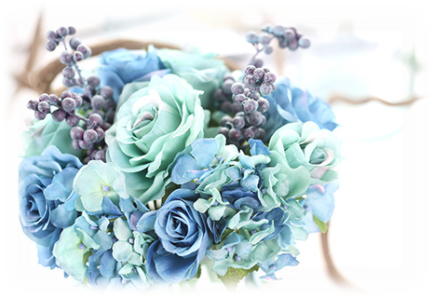
Więcej informacji można uzyskać
pod nr tel.: 56 637 71 29,
kom. 691 774 376, 665 742 734.

Serdecznie zapraszamy!

